Цель работы: Научиться составлять блок-схемы, писать программы управления одним или группой сервоприводов для микроконтроллера. Научиться подключать библиотеки в программе и использовать их.
Задание №1
Управление одним сервоприводом. При запуске микроконтроллера выходной вал сервопривода начинает вращение с начального положения в конечное.
Сервопривод – механический привод с автоматической коррекцией состояния через внутреннюю отрицательную обратную связь, в соответствии с параметрами, заданными извне. Пример выпускаемых сервоприводов показан на рис.1.
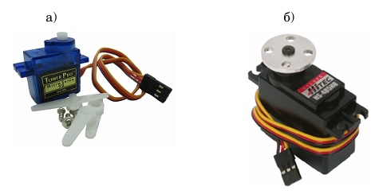
Рисунок 1 – Примеры существующих сервоприводов
Обычный сервопривод подключается к микроконтроллеру тремя проводами: красный – питание плюс (V+), черный (коричневый) – питание минус (GND), желтый (белый) – сигнальный (провод управления).
Сервопривод состоит из двух основных частей: привода и блока управления, см. рис. 2.
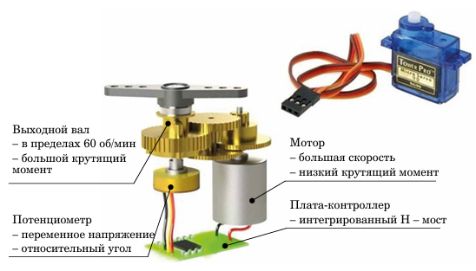
Рисунок 2 – Конструкция сервопривода
Привод в свою очередь состоит из двигателя постоянного тока, двигатели могут быть разной конструкции, и редуктора, редуктор имеет разное передаточное число в зависимости от требуемых значений выходного вала.
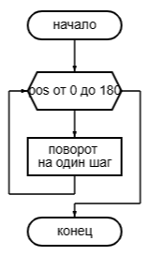
Рисунок 3 – Блок-схема для первого задания
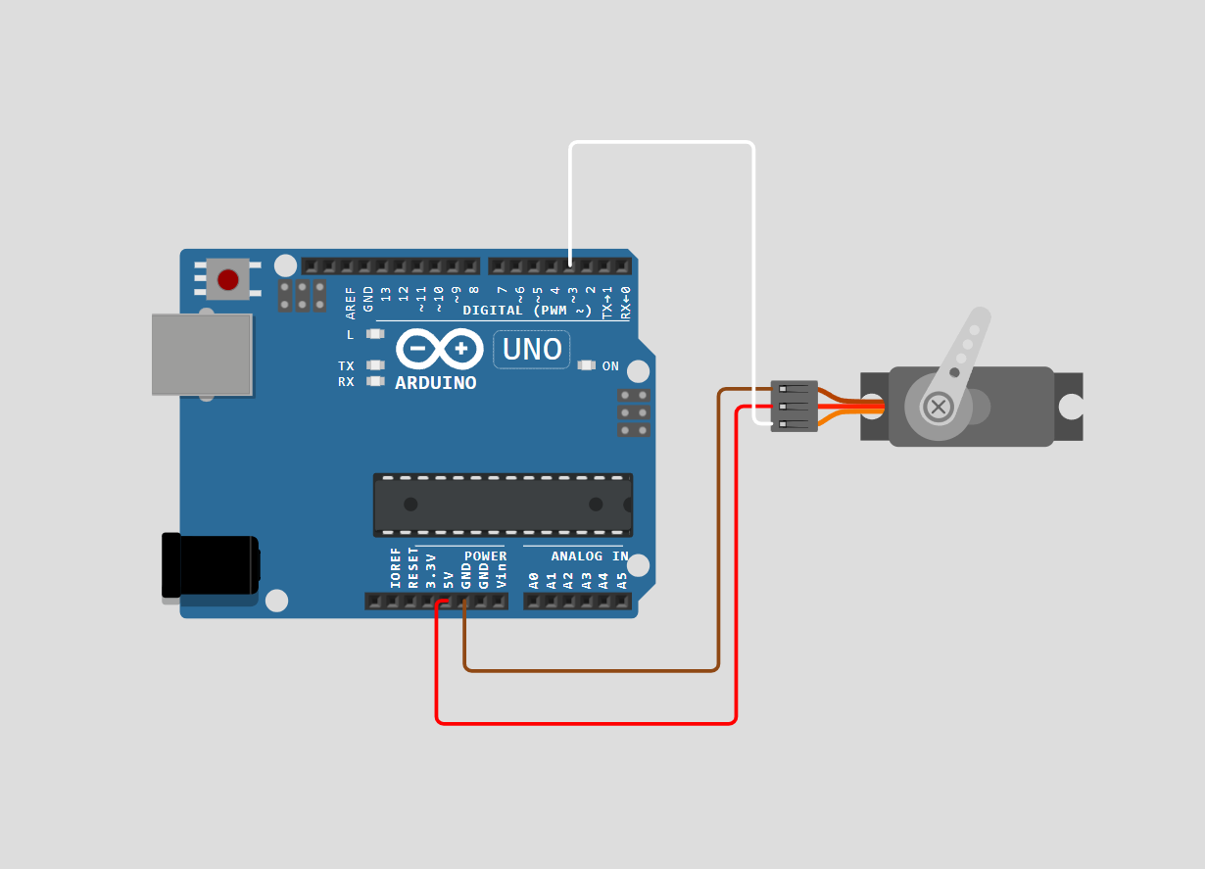
Рисунок 4 – Схема подключения сервопривода
Код:
#include<Servo.h>
Servo myservo;
int pos = 0;

void setup() {
myservo.attach(3);
}

void loop() {
for( pos = 0; pos <= 180; pos +=1)
{
myservo.write(pos);
delay(15);
}
for( pos = 180; pos >= 0; pos -=1)
{
myservo.write(pos);
delay(15);
}
}

Задание №2
Необходимо, используя программу из первого задания, чтобы вал сервопривода, из первоначального положения в 90 градусов, поворачивался на 180 градусов и возвращался обратно и так отработал 4 раза и остановился.
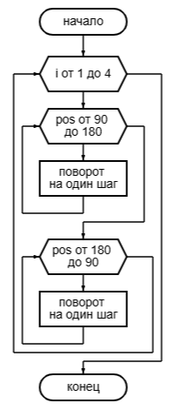
Рисунок 5 – Блок-схема для второго задания
Схема подключения та же, что и в первом задании.
Код:
#include<Servo.h>
Servo myservo;
int pos = 90;
int i = 0;

void setup() {
myservo.attach(3);
myservo.write(90);
}

void loop() {
if(i <= 4)
{
for( pos = 90; pos <= 180; pos +=1)
{
myservo.write(pos);
delay(15);
}
for( pos = 180; pos >= 90; pos -=1)
{
myservo.write(pos);
delay(15);
}
i+=1;
}
}

Задание №3
Необходимо, используя программу из первого задания, чтобы вал сервопривода, из первоначального положения в 0 градусов, поворачивался на 90 градусов и возвращался обратно. Запуск и остановку сервопривода необходимо осуществлять посредством переключателя. Левое положение переключателя сервопривод не работает, правое положение сервопривод работает.
Также необходимо реализовать световую сигнализацию из двух светодиодов: красный и зеленый. Работа светодиодов должна осуществляться следующим образом: при включении микроконтроллера загорается зеленый светодиод красный не горит, во время работы сервопривода зеленый не горит, а красный загорается.
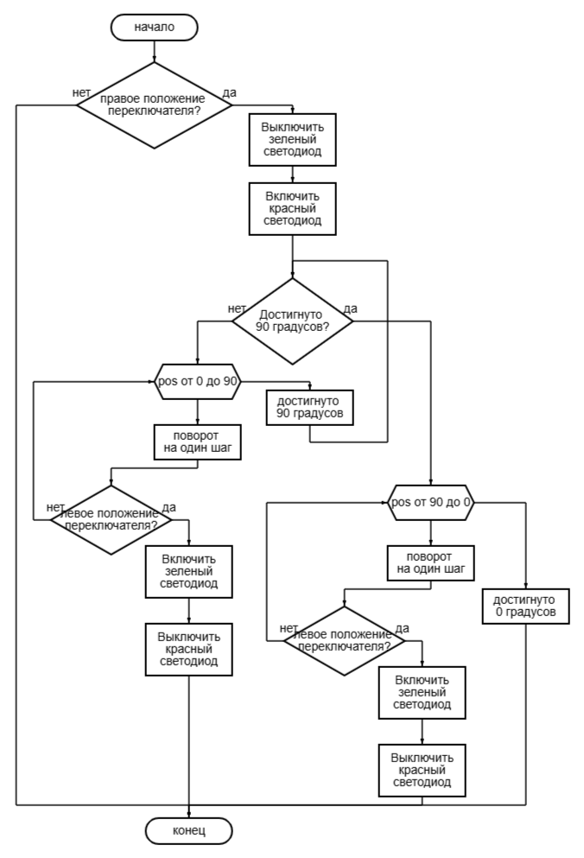
Рисунок 6 – Блок-схема для задания 3
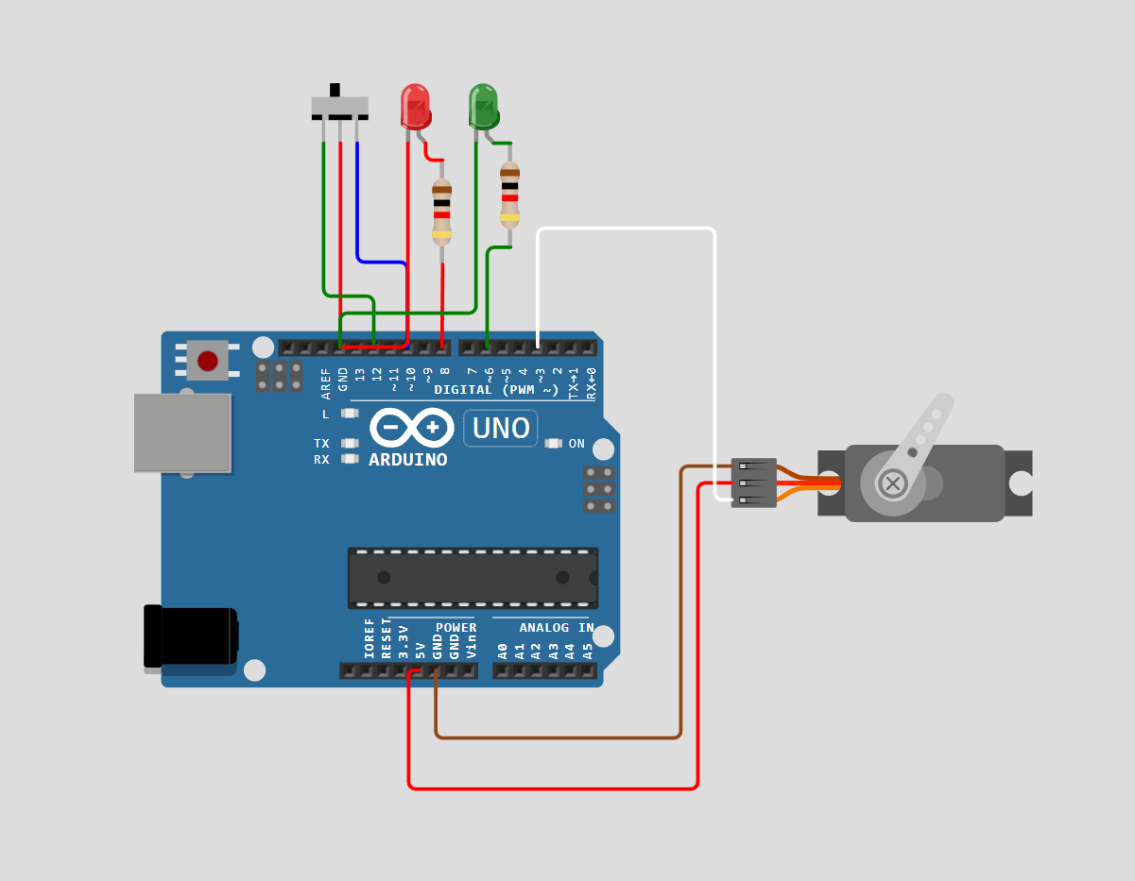
Рисунок 7 – Схема подключения сервопривода для задания 3
Код:
#include <Servo.h>
int switchPin = 12;
Servo myservo;
int ledRed = 8;
int ledGreen = 6;
int lastSwitchState = HIGH;
int SwitchState;
bool isMoving = false;
int pos = 0;
int direction = 1;

void setup() {
pinMode(switchPin, INPUT_PULLUP);
pinMode(8, OUTPUT);
pinMode(6, OUTPUT);
myservo.attach(3);
myservo.write(0);
delay(100);
}

void loop() {
SwitchState = digitalRead(switchPin);
if (SwitchState == LOW)
{
digitalWrite(6, HIGH);
digitalWrite(8, LOW);
isMoving = true;
}
else
{
digitalWrite(8, HIGH);
digitalWrite(6, LOW);
isMoving = false;
}

if (isMoving)
{
pos += direction;

if (pos >= 90 || pos <= 0)
{
direction = -direction;
}
myservo.write(pos);
delay(20);
}
}
Задание №4
Необходимо реализовать синхронную работу двух сервоприводов, чтобы вращение выходного вала было в одном направлении от 0 до 180 градусов и обратно. Пуск и остановка работы системы реализовать через кнопку.
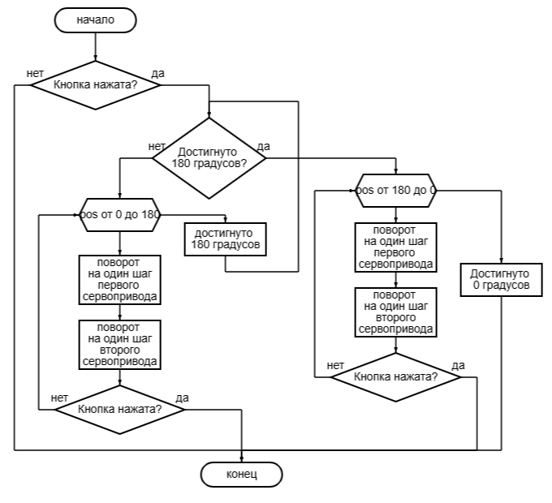
Рисунок 8 – Блок-схема для задания 4
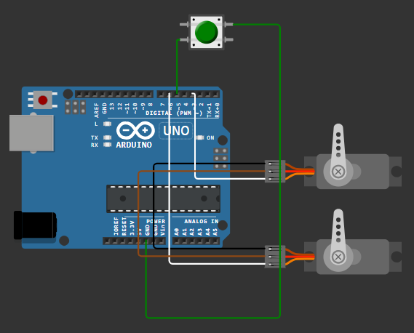
Рисунок 9 – Схема подключения для задания 4
Код:
#include<Servo.h>

Servo myservo;
Servo myservo1;

const int buttonPin = 5;
int pos = 0;
int dir = 1;
bool running = false;
int lastBtnState = HIGH;

void setup() {
myservo.attach(3);
myservo1.attach(6);
pinMode(buttonPin, INPUT_PULLUP);
myservo.write(pos);
myservo1.write(pos);
}

void loop() {
int btnState = digitalRead(buttonPin);

if (btnState == LOW && lastBtnState == HIGH) {
delay(50);
running = !running;
if (!running) {
pos = 0;
dir = 1;
myservo.write(pos);
myservo1.write(pos);
}
}
lastBtnState = btnState;

if (running) {
pos += dir;
if (pos >= 180 || pos <= 0) {
dir = -dir;
pos = constrain(pos, 0, 180);
}
myservo.write(pos);
myservo1.write(pos);
delay(15);
}
}

Задание №5
Необходимо реализовать управление сервоприводом посредством потенциометра. Крайнее левое положение ручки потенциометра соответствует начальному углу поворота выходного вала сервопривода в ноль градусов. Крайнее правое положение ручки потенциометра соответствует углу поворота вала сервопривода в 180 градусов.
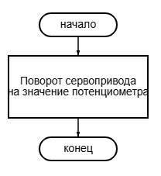
Рисунок 10 – Блок-схема для пятого задания
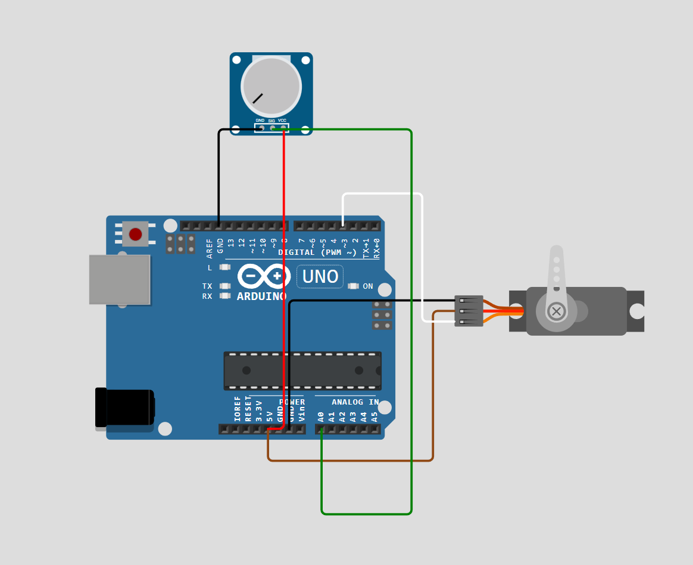
Рисунок 11 – Схема подключения для задания 5
Код:
#include<Servo.h>
Servo myservo;

void setup() {
myservo.attach(3);
}

void loop()
{
int angle = analogRead(A0)/5.68;
myservo.write(angle);
delay(15);
}

Вывод: Научились составлять блок-схемы, написали программы управления одним или группой сервоприводов для микроконтроллера. Научились подключать библиотеки в программе и использовать их.

